Школьный образовательный туристский маршрут
для внесения в реестр

Название школьного образовательного туристского маршрута | с
Ресурсы о регионе и районе маршрута | Город Тюмень - административный центр Тюменской области, расположен на реке Туре.  В Тюменской области существует более 20 термальных источников.  В г. Тюмень можно доехать авто, железнодорожным и авиа транспортом.  Несколько источников находятся в черте города. На загородные источники можно доехать на общественном транспорте
Предполагаемая целевая аудитория | Экскурсии для школьников:  - 5 - 6 класс  - 7-11 класс
Сезон | Круглый год
Ключевые направления | #История#Природа#Родной край #Наследие #Исследователи #Экология #Геология
Маршрут интегрируется в образовательные /воспитательные программы  Возможные образовательные и воспитательные эффекты | - образовательные программы основного общего образования (предметные области по ФГОС – история, география, химия, биология  - дополнительные общеобразовательные программы туристско-краеведческой, эколого-биологической направленности.
Возможный уровень познавательной/образовательной нагрузки | - Досуговый  - Ознакомительный  - Просветительский  - Углубленный в рамках изучения учебного предмета  - Исследовательский
Доступность для детей с ОВЗ и детей-инвалидов | Доступность маршрута для обучающихся с ОВЗ и детей –инвалидов с нарушением слуха, речевого аппарата, ОДА
Продолжительность маршрута | 1 день
Протяженность маршрута | Пешая экскурсия или на общественном транспорте
Пункты, через которые проходит маршрут  Объекты показа | Музей истории науки и техники Зауралья им. Д.И. Менделеева (ул. Володарского, 38)  - Минеральный источник
Цели и задачи маршрута, в т.ч. образовательные и воспитательные | Цели: знакомство и исследование природного наследия.  Задачи:  - Актуализация и расширение знаний и опыта, полученных учащимися на занятиях в рамках освоения школьных общеобразовательных программ посредством выявления, продвижения уникальных природных особенностей  - Создание условий для развития интеллектуальных и творческих способностей учащихся через привлечение молодежи к популяризации истории и достопримечательностиям.
Дополнительные условия | Маршрут на автотранспорте.
Карта маршрута | 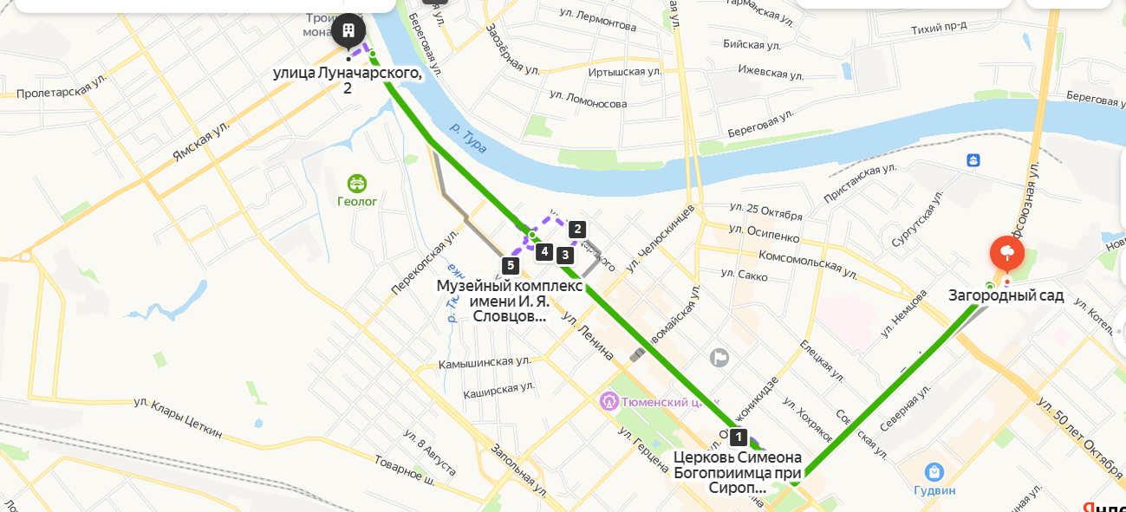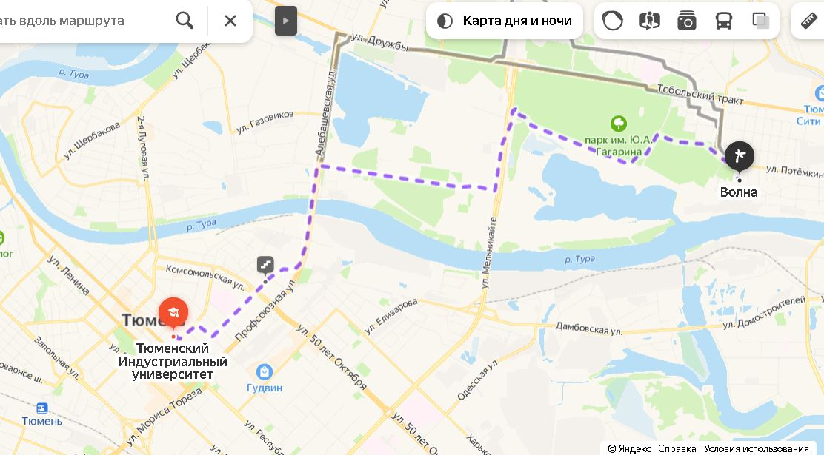
Фотоматериал | В отдельном приложении
1 день | 10:00 - 10:30 - Загородный (Александровский) сад, (Профсоюзный мост через р. Туру)  11:30-12:00 - Церковь святого праведного Симеона Богоприимца, ул. Республики 60. (История купца первой гильдии Семена Михайловича Трусова)  13:00- 13:20 - здание Женской гимназии, ул. Семакова, 8, отстроена на средства тюменского купца первой гильдии К.К. Шешукова  13:45 - 14:15 - здание Тюменского Александровского реального училища, ул. Республики 13, история купца П. Подаруева  14:30 - 15:00 - Музей-усадьба Колокольниковых, ул. Республики 20  15:15-15:45 - Музей «Дом Машарова», ул. Ленина 24  16:15-16:35 - Частное коммерческое училище купцов Колокольниковых ул. Луначарского 2
Методически материалы для работы на маршруте | https://72.ru/text/entertainment/2021/05/24/69904457/  https://moluch.ru/young/archive/39/2166/

